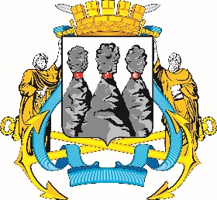
По состоянию на 12.11.2025

ГОРОДСКАЯ ДУМА
ПЕТРОПАВЛОВСК-КАМЧАТСКОГО
ГОРОДСКОГО ОКРУГА

КОМИТЕТ ПО ГОРОДСКОМУ И ЖИЛИЩНО-
КОММУНАЛЬНОМУ ХОЗЯЙСТВУ

Ленинская ул., д. 14, Петропавловск-Камчатский, 683000
Тел. (4152)30-25-80 (2450), факс (4152)42-52-29, e-mail: duma@pkgo.ru, duma.pkgo.ru

Повестка (проект)
расширенного заседания Комитета Городской Думы Петропавловск-Камчатского
городского округа по городскому и жилищно-коммунальному хозяйству
    - в 15-00, зал № 429

1. Об обращении председателя Комиссии по противодействию коррупции Мылова Сергея Александровича
Докл.: Мылов Сергей Александрович
Содокл: администрация Петропавловск-Камчатского городского округа

2. Об обращении гражданки Непомнящих Анастасии Владимировны
Докл.: Лесков Б.А.
Содокл.: администрация Петропавловск-Камчатского городского округа

3. Об обращении гражданки Дегтяревой Людмилы Алексеевны
Докл.: Лесков Б.А.
Содокл.: администрация Петропавловск-Камчатского городского округа

4. О содержании лестничных переходов в Петропавловск-Камчатском городском округе
Докл.: Лесков Б.А.
Содокл.: администрация Петропавловск-Камчатского городского округа

5. Разное

